 | 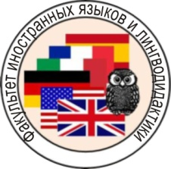 | 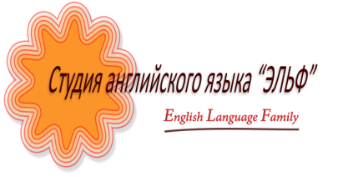

САРАТОВСКИЙ НАЦИОНАЛЬНЫЙ ИССЛЕДОВАТЕЛЬСКИЙ ГОСУДАРСТВЕННЫЙ УНИВЕРСИТЕТ ИМЕНИ Н.Г.ЧЕРНЫШЕВСКОГО
ФАКУЛЬТЕТ ИНОСТРАННЫХ ЯЗЫКОВ И ЛИНГВОДИДАКТИКИ

ИНФОРМАЦИОННОЕ ПИСЬМО

III Международный фестиваль науки и творчества
«Дни поэзии»

Партнеры фестиваля:
- отраслевой учебный отдел общественных и гуманитарных наук ЗНБ СГУ им. Н.Г. Чернышевского;
- школа-студия английского языка «Эльф» http://english-elf.ru.

Время и место проведения: 19-21 марта 2018 г., учебный корпус №16, ул. Заулошнова, д.3

Направления работы фестиваля:

I Научно-практическая конференция «Поэтический текст в антропоцентрической научной парадигме: теория, практика, методология» (доклады и лекции на пленарном и секционных заседаниях).
Тематика конференции:
- Подходы к анализу поэтического текста: звук, смысл, культура, личность.
- Проблемы перевода поэтического текста.
- Проблемы восприятия и интерпретации поэзии.
- Методы работы с поэтическим текстом в учебной аудитории.

II Семинары и мастер-классы поэтического мастерства.

III Круглый стол с участием поэтов – гостей фестиваля.

IV Конкурсные мероприятия для студентов и школьников.
- Конкурс поэтического перевода: перевод стихотворения с английского языка на русский.
- Конкурс чтецов: чтение стихов на английском языке.
V Cетевое взаимодействие в рамках проекта Critic’s Corner https://vk.com/event117378831

Рабочие языки: русский, английский

Адреса и контактные телефоны:
Кафедра английского языка и методики его преподавания факультета иностранных языков и лингводидактики СГУ им. Н.Г. Чернышевского

(8452) 22-85-35 – кафедра английского языка и методики его преподавания 89271201912 – Мухина Юлия Николаевна, председатель оргкомитета Фестиваля
89063183369 – Александрова Татьяна Николаевна, председатель программного комитета Фестиваля

Для участия в работе Фестиваля необходимо направить заявку в электронном виде на адрес организационного комитета fpoezii@bk.ru.

Заявки на участие принимаются до 01.03.2018!

По результатам фестиваля планируется издание сборника материалов с последующим размещением в национальной информационно-аналитической системе РИНЦ (Российский индекс научного цитирования) www.elibrary.ru.

Для участия в работе Фестиваля необходимо оформить и выслать на адрес оргкомитета заявку по форме, представленной в Приложении.

Приложение. Формы заявок участников Фестиваля «Дни поэзии»

Форма ЗАЯВКИ участника конференции
Фамилия, имя, отчество участника:
Статус участника:
очное/заочное участие:
Страна, город:
Наименование организации (учебного заведения), структурного подразделения:
Должность:
ученая степень:
ученое звание:
Специальность/направление, курс, группа, кафедра (для студентов, аспирантов):
Контактные телефоны:
E-mail:
Название выступления:
Название направления
Информация о научном руководителе (для студентов, аспирантов): фамилия, имя, отчество, контактные телефоны, место работы (название организации, структурного подразделения), должность, ученая степень, ученое звание.
Дата направления заявки:

Форма ЗАЯВКИ участника конкурса для студентов
Ф.И.О. студента
Учебное заведение
Курс
Конкурсная номинация
Название произведения. Автор
Ф.И.О. руководителя/наставника
Место работы руководителя/наставника, должность
Контактные данные (адрес электронной почты, телефон)

Форма ЗАЯВКИ участника конкурса для школьников
Ф.И.О. участника
Школа
(полное название)
Класс
Полное название произведения. Автор
Ф.И.О. наставника (учителя)
Контактный телефон, e-mail
Ф.И.О. законного представителя
Контактный телефон, e-mail

